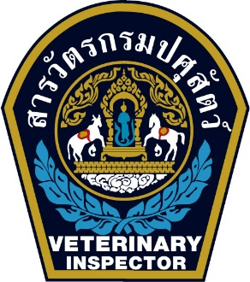

ระเบียบวาระ 3.1.3
สถานการณ์และแนวทางการป้องกัน
การลักลอบการนำเข้าสินค้าปศุสัตว์

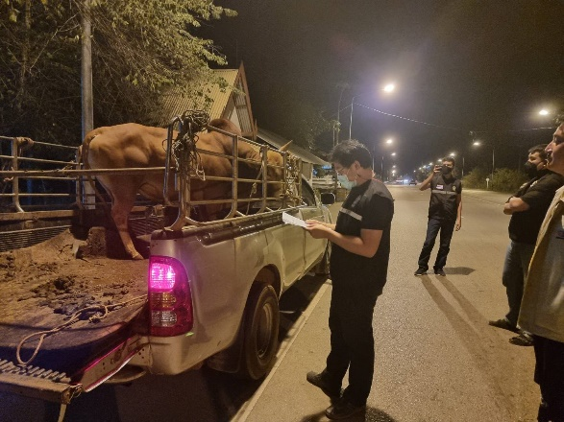
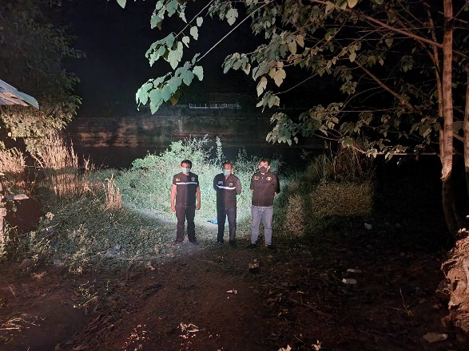
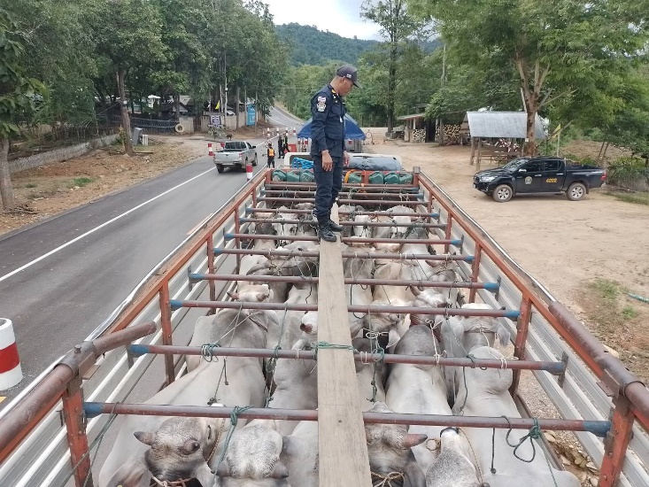

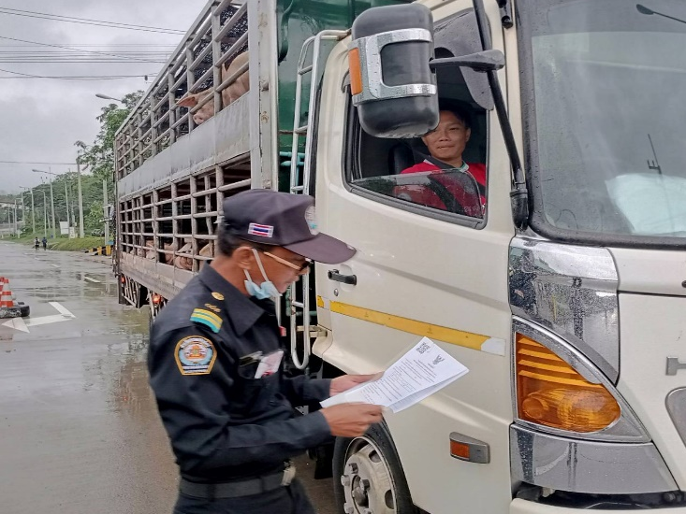
ด่านกักกันสัตว์ตาก
กรมปศุสัตว์ กระทรวงเกษตรและสหกรณ์
โทร/โทรสาร 0-5580-1594
E-mail : qsts_tak@dld.go.th
สถานการณ์และแนวทางการป้องกันการลักลอบการนำเข้าสินค้าปศุสัตว์
การนำเข้าสินค้าปศุสัตว์จากสาธารณรัฐแห่งสหภาพเมียนมาร์ผ่านคอกกักสัตว์เอกชนเพื่อการนำเข้า ซึ่งผู้ประกอบการนำเข้าต้องปฏิบัติตามพระราชบัญญัติโรคระบาดสัตว์ พ.ศ. 2558 ปัจจุบันมีการนำเข้าสัตว์ตาม แนวชายแดนผ่านคอกกักสัตว์เอกชนเพื่อการนำเข้าที่ได้รับการรับรองจากกรมปศุสัตว์แบ่งออก ดังนี้
1. คอกกักสัตว์เอกชนเพื่อการนำเข้าโค กระบือ มีทั้งหมด 15 คอก
2. คอกกักสัตว์เอกชนเพื่อการนำเข้าแพะ แกะ มีทั้งหมด 8 คอก

ผลการนำเข้าสัตว์จากสาธารณรัฐแห่งสหภาพเมียนมาผ่านคอกกักสัตว์เอกชนเพื่อการนำเข้า
ข้อมูลสัตว์นำเข้า โค กระบือ แพะ แกะ

การปฏิบัติงานป้องกันการลักลอบเคลื่อนย้ายและลักลอบนำเข้าสัตว์
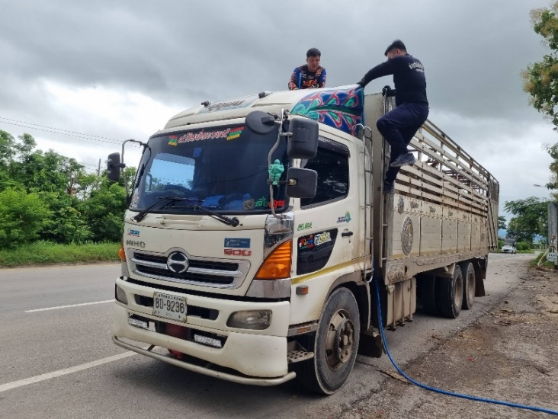
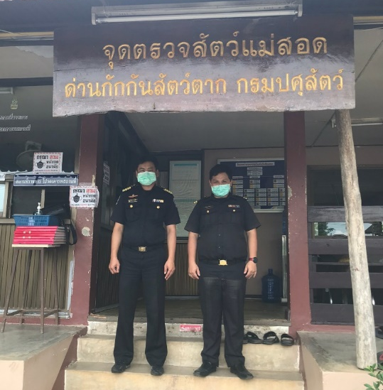
1.จุดตรวจหนองบัว(ด่านกักกันสัตว์ตาก)

2.จุดตรวจสัตว์แม่ระมาด
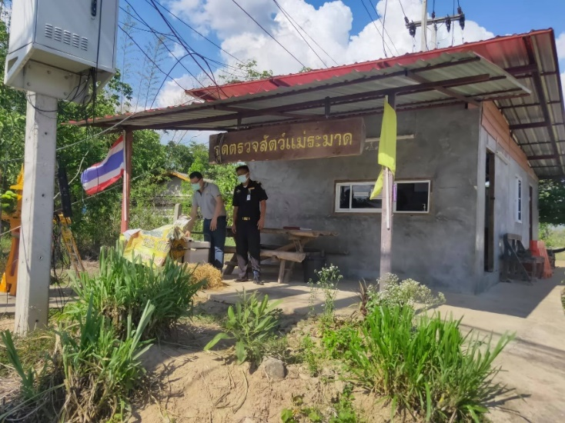
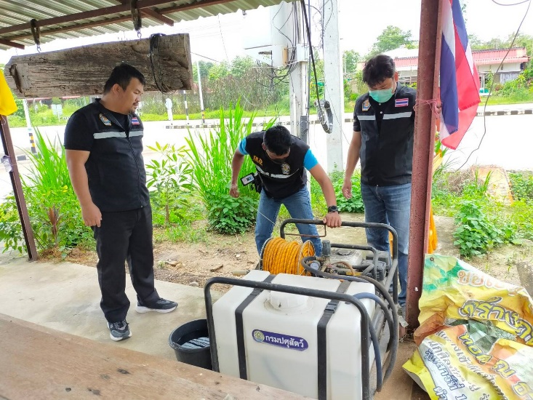

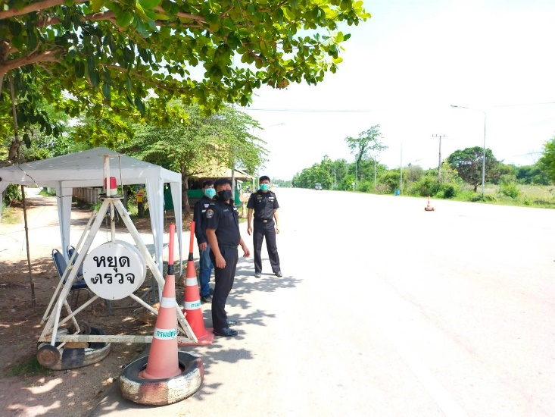
3.จุดตรวจสัตว์ห้วยไม้แป้น
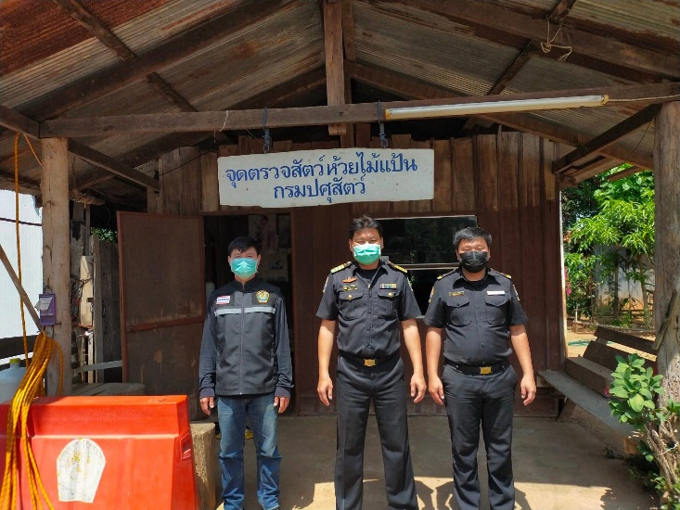
4.จุดตรวจสัตว์อุ้มผาง
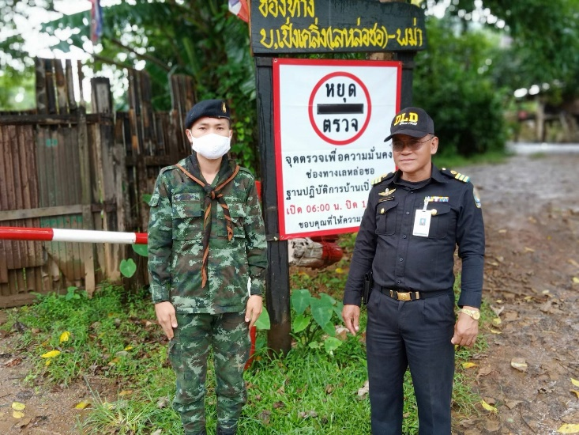
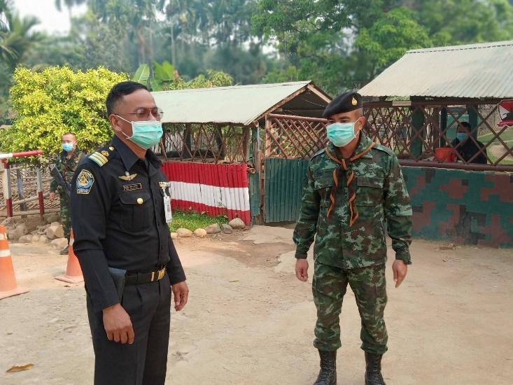

5.จุดตรวจสะพานมิตรภาพไทย - เมียนมาร์แห่งที่ 1
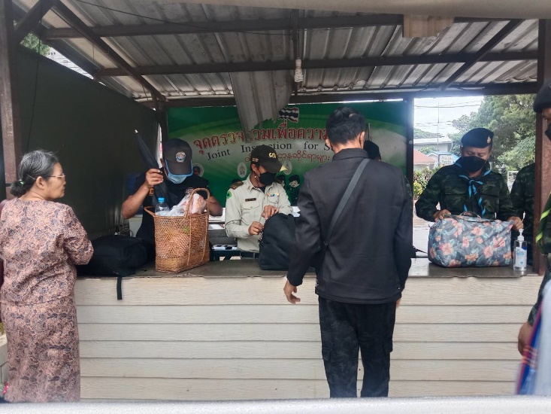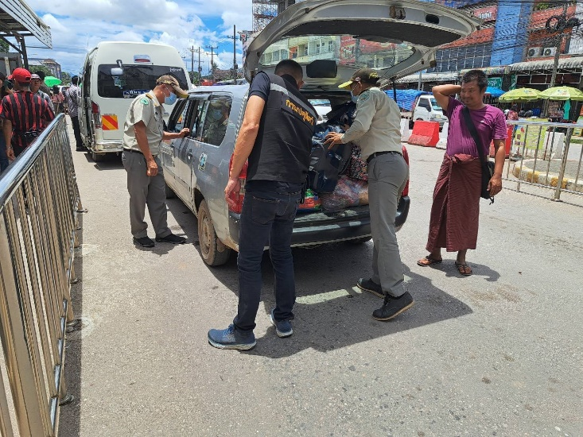
5.จุดตรวจสะพานมิตรภาพไทย - เมียนมาร์แห่งที่ 2
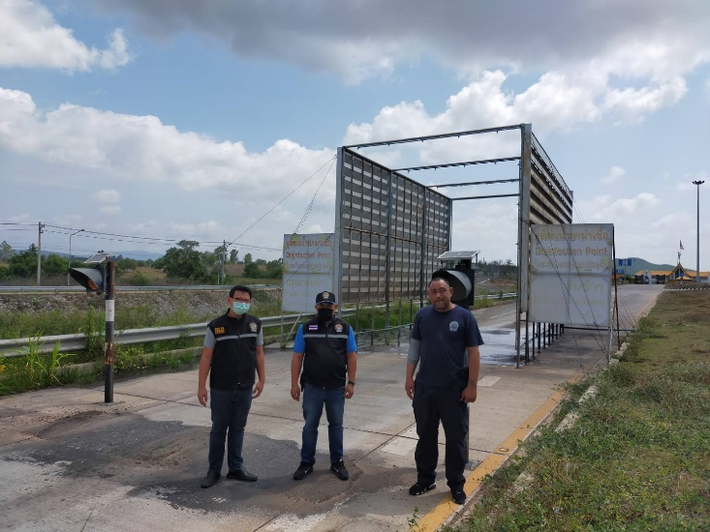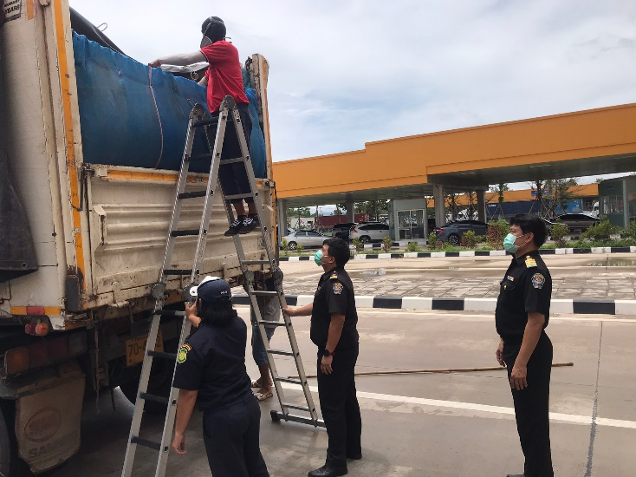

ผลการปฏิบัติงานทางห้องปฏิบัติการด่านกักกันสัตว์ตาก ปีงบประมาณ 2566
กิจกรรม | ชนิดสินค้า | เป้า EO  (ตัวอย่าง) | ยอดตรวจ(ตัวอย่าง)
- ตรวจโรคปากและเท้าเปื่อย | โค , กระบือ | 3,500 | 1,170
- ตรวจโรคบรูเซลโลซีส | แพะ , แกะ | 4,000 | 4,350
- ตรวจโรคทูเบอร์คิวโลซีส | โค | 4,000 | 0  (เนื่องจากไม่สามารถจัดซื้อชุดทดสอบได้)
- ตรวจ Africa swine fever | สุกร | 50 | 112
- ตรวจสารเร่งเนื้อแดง | โค , กระบือ , สุกร | 50 | 70
- ตรวจหาเชื้อ Staphylococcus aureus | ชิ้นส่วนไก่ , ชิ้นส่วนสุกร | 35 | 35
- ตรวจหาเชื้อ Aerobic Bacteria Count | ชิ้นส่วนไก่ , ชิ้นส่วนสุกร | 35 | 35
- ตรวจหาเชื้อ Salmonella | ชิ้นส่วนไก่ , ชิ้นส่วนสุกร | 35 | 35
- ตรวจหาสารพิษตกค้างจากเชื้อรา Aflatoxin | ข้าวโพด | 35 | 35

จำนวนสินค้าปศุสัตว์นำเข้า ปีงบประมาณ 2566
สินค้าปศุสัตว์ | จำนวน | หน่วยวัด
- โค | 80,834 | ตัว
- กระบือ | 6,136 | ตัว
- แพะ | 102,028 | ตัว
- แกะ | 7,100 | ตัว

จำนวนสินค้าปศุสัตว์ส่งออก ปีงบประมาณ 2566
สินค้าปศุสัตว์ | จำนวน | หน่วยวัด
- สุกร | 13,692 | ตัว
- ลูกสุกร | 280 | ตัว
- ไก่ไข่ | 1,100,602 | ตัว
- ไก่เนื้อ + ไก่ปลด | 854,202 | ตัว
- ไก่พื้นเมือง | 4,240 | ตัว
- ลูกไก่ | 71,120 | ตัว
- ลูกเป็ด | 501,065 | ตัว
- หนังโค - กระบือ | 514,000 | ก.ก.
- เครื่องในไก่ | 436,9520 | ก.ก.
- ชิ้นส่วนเป็ด | 3,774 | ก.ก.
- ชิ้นส่วนสุกร | 197,560 | ก.ก.
- ชิ้นส่วนโค | 50 | ก.ก.
- ไส้กรอกไก่ , หมู | 5,097,513 | ก.ก.
- ไข่ไก่ | 1,277,020 | ฟอง
- ไข่เป็ด | 60,850 | ฟอง

การปฏิบัติงานป้องกันการลักลอบเคลื่อนย้ายสัตว์และลักลอบนำเข้าสัตว์ในช่วงประกาศชะลอการนำเข้า
โค กระบือ แพะ แกะ จากประเทศเมียนมาร์
โดยได้รับการสนับสนุนกำลังชุดเฉพาะกิจจากกองสารวัตรและกักกัน
1.จุดตรวจห้วยหินฝน
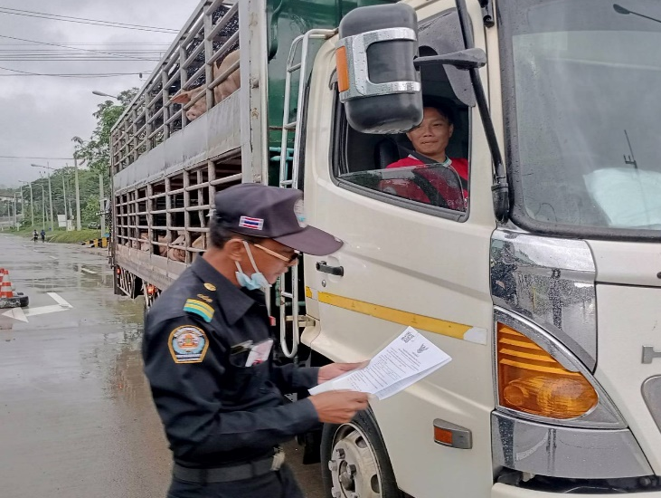
เจ้าหน้าที่ด่านกักกันสัตว์มุกดาหาร,ด่านกักกันสัตว์นครพนม,ด่านกักกันสัตว์บุรีรัมย์ จำนวน 9 คน
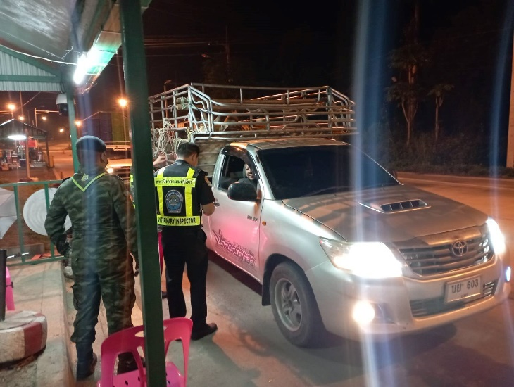
2.จุดตรวจบ้านพะละ
เจ้าหน้าที่ด่านกักกันสัตว์หนองคาย,ด่านกักกันสัตว์ศรีสะเกษ จำนวน 6 คน
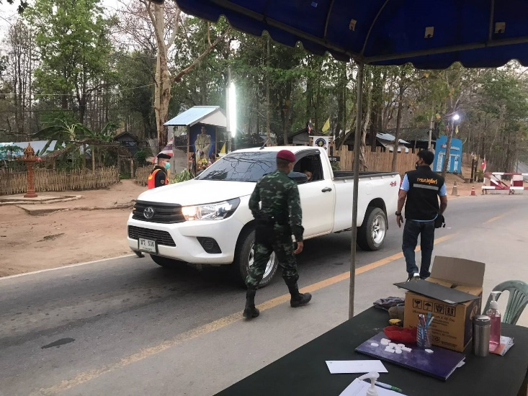
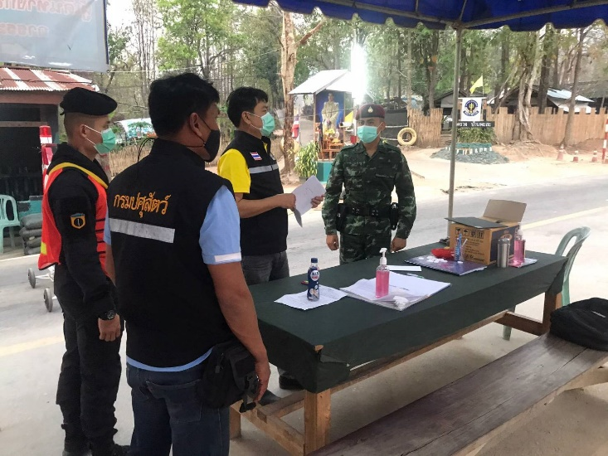

3.จุดตรวจบ้านแม่ระเมิง
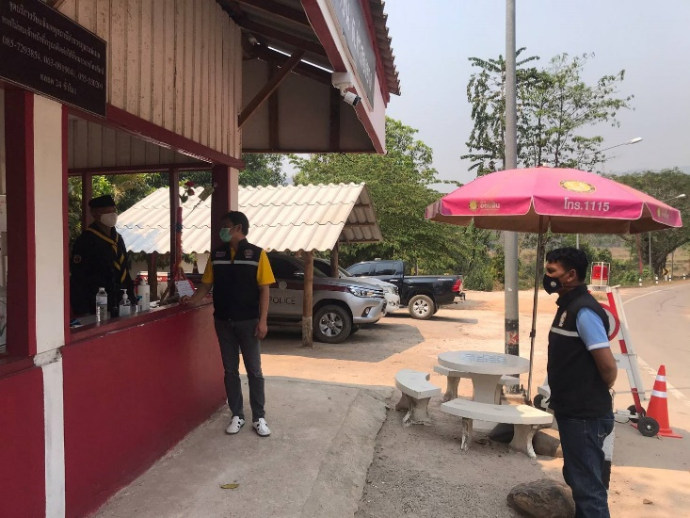
เจ้าหน้าที่ด่านกักกันสัตว์อุดรธานี,ด่านกักกันสัตว์มหาสารคราม จำนวน 6 คน
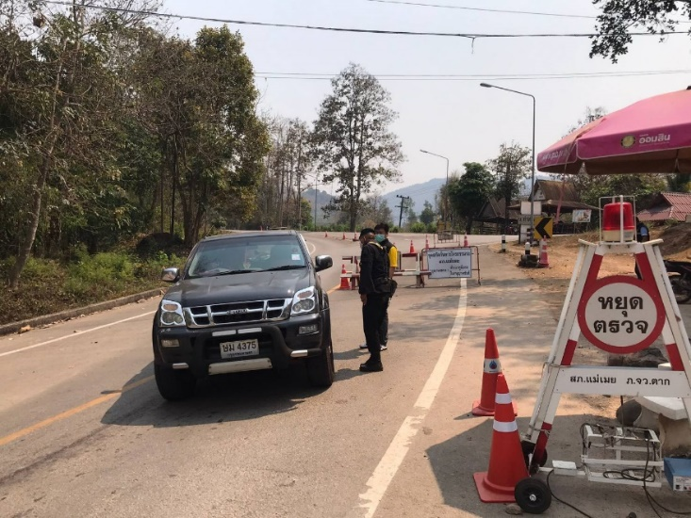
4.งานลาดตระเวนหาข่าวตามแนวชายแดน
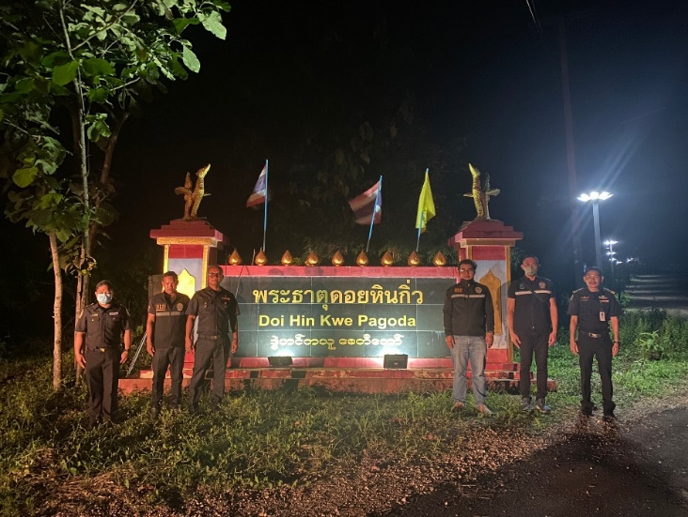
เจ้าหน้าที่ด่านกักกันสัตว์ตาก,ด่านกักกันสัตว์ยโสธร, ด่านกักกันสัตว์สุรินทร์จำนวน 9 คน
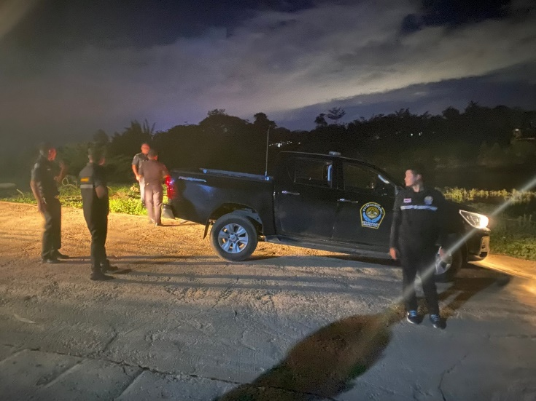

สรุปผลปฏิบัติงานและดำเนินคดีตาม พระราชบัญญัติโรคระบาดสัตว์ พ.ศ. 2558
ตั้งแต่ประกาศชะลอการนำเข้า โค-กระบือ-แพะ-แกะ จากประเทศเมียนมาร์
- มีการจับกุมไปแล้วทั้งหมด 16 คดี
- มีผู้กระทำคามผิด มาตรา 10 จำนวน 1 คดี
- มีผู้กระทำความผิด มาตรา 22 จำนวน 10 คดี
- มีผู้กระทำความผิด มาตรา 31 จำนวน 4 คดี
- มีผู้กระทำความผิด มาตรา 34 จำนวน 1 คดี
ผลแห่งคดีจับกุมลักลอบนำเข้า
ลำดับที่ | วันที่ | ชนิดสัตว์ | จำนวน | มีความผิดตาม พรบ. | ฐานความผิด | ระวางโทษ | การดำเนินคดี | การดำเนินการกับของกลาง
1 | 24 ก.พ. 66 | โค | 3 ตัว | โรคระบาดสัตว์ พ.ศ. 2558 | มาตรา 31 | มาตรา 68 | ส่งพนักงานสอบสวน | กักตรวจโรคตามระเบียบกรมปศุสัตว์
2 | 24 ก.พ. 66 | กระบือ | 16 ตัว | โรคระบาดสัตว์ พ.ศ. 2558 | มาตรา 31 | มาตรา 68 | ส่งพนักงานสอบสวน | กักตรวจโรคตามระเบียบกรมปศุสัตว์
3 | 11 มี.ค. 66 | ซากสุกร  (คากิ) | 2,000 ก.ก. | โรคระบาดสัตว์ พ.ศ. 2558 | มาตรา 22 | มาตรา 71 | ส่งพนักงานสอบสวน | ยึดอายัดและดำเนินการทำลายสัตว์ของกลางตามระเบียบของกรมปศุสัตว์
4 | 28 มี.ค. 66 | สุกร | 9 ตัว | โรคระบาดสัตว์ พ.ศ. 2558 | มาตรา 22 | มาตรา 65 | ศาลพิพากษา | กักตรวจโรคตามระเบียบกรมปศุสัตว์และประมูลสัตว์ของกลาง
5 | 28 มี.ค. 66 | เหยี่ยว | 2 ตัว | โรคระบาดสัตว์ พ.ศ. 2558 | มาตรา 31 | มาตรา 68 | ส่งพนักงานสอบสวน | ดำเนินการทำลายซากสัตว์ของกลาง
6 | 21 เม.ย. 66 | ซากสุกร | 600 ก.ก. | โรคระบาดสัตว์ พ.ศ. 2558 | มาตรา 34 | มาตรา 71 | เปรียบเทียบปรับ | กักตรวจโรคตามระเบียบกรมปศุสัตว์และเปรียบเทียบปรับ

ลำดับที่ | วันที่ | ชนิดสัตว์ | จำนวน | มีความผิดตาม พรบ. | ฐานความผิด | ระวางโทษ | การดำเนินคดี | การดำเนินการกับของกลาง
7 | 22 เม.ย. 66 | โค | 15 ตัว | โรคระบาดสัตว์ พ.ศ. 2558 | มาตรา 10 | มาตรา 58 | เปรียบเทียบปรับ | กักตรวจโรคตามระเบียบกรมปศุสัตว์และเปรียบเทียบปรับ
8 | 15 พ.ค. 66 | โค | 15 ตัว | โรคระบาดสัตว์ พ.ศ. 2558 | มาตรา 22 | มาตรา 71 | ส่งพนักงานสอบสวน | กักตรวจโรคตามระเบียบกรมปศุสัตว์และประมูลสัตว์ของกลาง
9 | 17 พ.ค. 66 | โค | 24 ตัว | โรคระบาดสัตว์ พ.ศ. 2558 | มาตรา 22 | มาตรา 71 | ส่งพนักงานสอบสวน | กักตรวจโรคตามระเบียบกรมปศุสัตว์และประมูลสัตว์ของกลาง
10 | 24 พ.ค. 66 | โค | 6 ตัว | โรคระบาดสัตว์ พ.ศ. 2558 | มาตรา 22 | มาตรา 71 | ส่งพนักงานสอบสวน | กักตรวจโรคตามระเบียบกรมปศุสัตว์และประมูลสัตว์ของกลาง
11 | 24 พ.ค. 66 | โค | 6 ตัว | โรคระบาดสัตว์ พ.ศ. 2558 | มาตรา 22 | มาตรา 71 | ส่งพนักงานสอบสวน | กักตรวจโรคตามระเบียบกรมปศุสัตว์และประมูลสัตว์ของกลาง
12 | 24 พ.ค. 66 | โค | 6 ตัว | โรคระบาดสัตว์ พ.ศ. 2558 | มาตรา 22 | มาตรา 71 | ส่งพนักงานสอบสวน | กักตรวจโรคตามระเบียบกรมปศุสัตว์และประมูลสัตว์ของกลาง
13 | 24 พ.ค. 66 | โค | 6 ตัว | โรคระบาดสัตว์ พ.ศ. 2558 | มาตรา 22 | มาตรา 71 | ส่งพนักงานสอบสวน | กักตรวจโรคตามระเบียบกรมปศุสัตว์และประมูลสัตว์ของกลาง
14 | 24 พ.ค. 66 | โค | 6 ตัว | โรคระบาดสัตว์ พ.ศ. 2558 | มาตรา 22 | มาตรา 71 | ส่งพนักงานสอบสวน | กักตรวจโรคตามระเบียบกรมปศุสัตว์และประมูลสัตว์ของกลาง
15 | 14 มิ.ย. 66 | โค | 109 ตัว | โรคระบาดสัตว์ พ.ศ. 2558 | มาตรา 22 | มาตรา 71 | ส่งพนักงานสอบสวน | กักตรวจโรคตามระเบียบกรมปศุสัตว์
16 | 6 ก.ค. 66 | โค | 4 ตัว | โรคระบาดสัตว์ พ.ศ. 2558 | มาตรา 31 | มาตรา 68 | ชั้นศุลกากร | กักตรวจโรคตามระเบียบกรมปศุสัตว์

ปัญหาอุปสรรคในการป้องกันการลักลอบนำเข้าสัตว์
- พื้นที่ตามแนวชายแดนทั้ง 5 อำเภอของจังหวัดตากที่มีอาณาเขตติดต่อกับสภาพเมียนมาร์เป็นพรมแดนธรรมชาติ ซึ่งมีระยะทางยาวกว่า 500 กิโลเมตร ทำให้เจ้าหน้าที่กำกับดูแลไม่ทั่วถึง
- อัตรากำลังเจ้าหน้าที่ของด่านกักกันสัตว์ตากไม่เพียงพอ
- จุดปฏิบัติงานเป็นจุดที่เสี่ยงอันตรายเนื่องจากตลอดแนวชายแดนเป็นจุดสู้รบของชนกลุ่มน้อยกับรัฐบาลทหารเมียนมา

